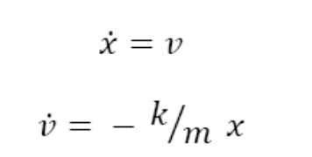
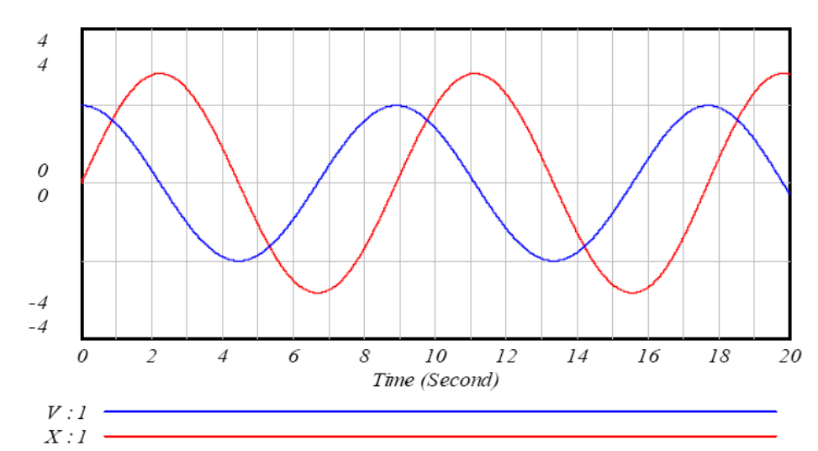
V
V’=-kx/m
X
v
مدل فوق بیانگر سیستم تغییرات است، ابتدا در زمان صفر x که بیانگر حالت سیستم است صفر است، و به میزان بسیار کمی از متغیر V که حالت سیستم است کم می کند، در ادامه V به اندازه خودش در زمان یک به X اضافه می کند، X هم با ضریبی از V آن مقدار را کم می کند، و به همین شکل سیستم شروع به circulate کردن می نماید. و منجر به نوسان فوق می گردد.

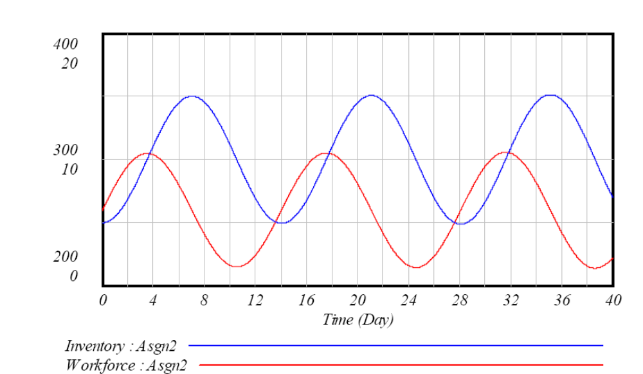
نمودار دینامیک سیستم همچون آن چیزی است که در اسلایدها آمده بود:
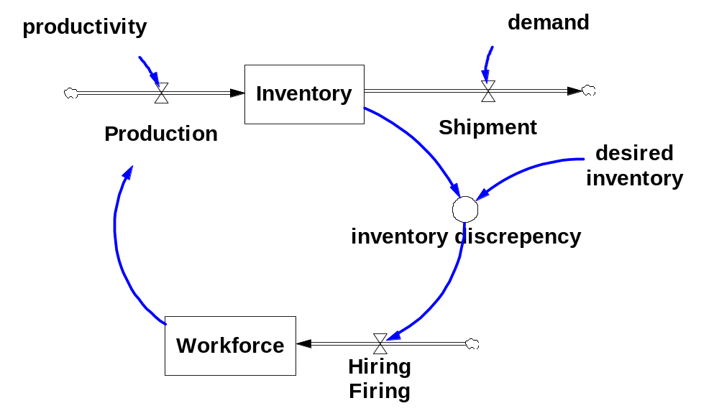
- ابتدا 6 کاگر با 250 واحد تولید داریم،
- سپس از این 250 واحد 40 واحد فروش می رود،
- سطح انبار 210 با 300 مقایسه می شود و لذا 90/5 برابر 18 نفر استخدام می گردد.
- این 18 نفر به اضافه 6 نفر، یعنی 24 نفر قبلی 120 واحد تولید می کنند.
- 40 واحد از این ها فروش می رود، و 80 واحد به اضافه 210 واحد می شود، و سطح انبار 290 می گردد.
- سطح انبار290 با 300 مقایسه می گردد، و 2 نفر استخدام می شود.
- این بار 26 نفر، 130 واحد تولید می کنند.
- 40 واحد از این 130 واحد فروش می رود، 90 واحد به اضافه 290 واحد سطح انبار میگردد، که 380 واحد می گردد.
- سطح انبار 380 با 300 مقایسه می گردد، و 80/5 یعنی 16 نفر اخراج می گردند.
- این بار 10 نفر باقی مانده و 50 واحد تولید می کنند.
- 40 واحد از این 50 واحد فروش می رود، 10 واحد به 380 واحد اضافه می گردد، و 390 واحد می شود.
- سطح انبار 390 با 300 مقایسه شده و 90/5 یعنی 19 نفر بایستی اخراج گردند.
- هیچ فردی در شرکت باقی نمی ماند.
- 40 واحد فروش می رود، و لذا 350 واحد در انبار باقی می ماند.
- شخصی برای اخراج نمانده است.
نمودار به شکل زیر است.
آنچه که این فرضیه توصیف می کند، رفتاری تناوبی است، اما آنچه که فرضیه دینامیکی ما نشان می دهد رفتاری متفاوت است، لذا دو مساله محتملا رخ داد ه است. یا مساله به نحو شفافی تعریف نشده که بایستی تعریف گردد، که دقیقا چه تعداد را اخراج می کند. امکان دومی هم وجود دارد که وجود تاخیر است. ممکن است تاخیری در استخدام و اخراج وجود داشته باشد.
تعداد کارگران
w’= (300-I)/5
تعداد تولید
5w
-40
- تفاوت دو مدل فوق میزان ثابتی است که در هر روز بایستی فروش برود، اما سیستم دور بسته در هر دو بصورت یک دور نوسانی ثابت است. ما نتوانستیم در مورد پرسش دوم مدل صحیح را استخراج کنیم، که دلایل نیز ذکر شده، لذا محتملا یا تفاوت در تاخیر استخدام و اخراج است، و یا آنکه فهم درستی از صورت مساله نداشتیم که لذا در این حالت نمی توان تفاوتی را ذکر نمود.

